
泸县梁才学校最美学生事迹展示
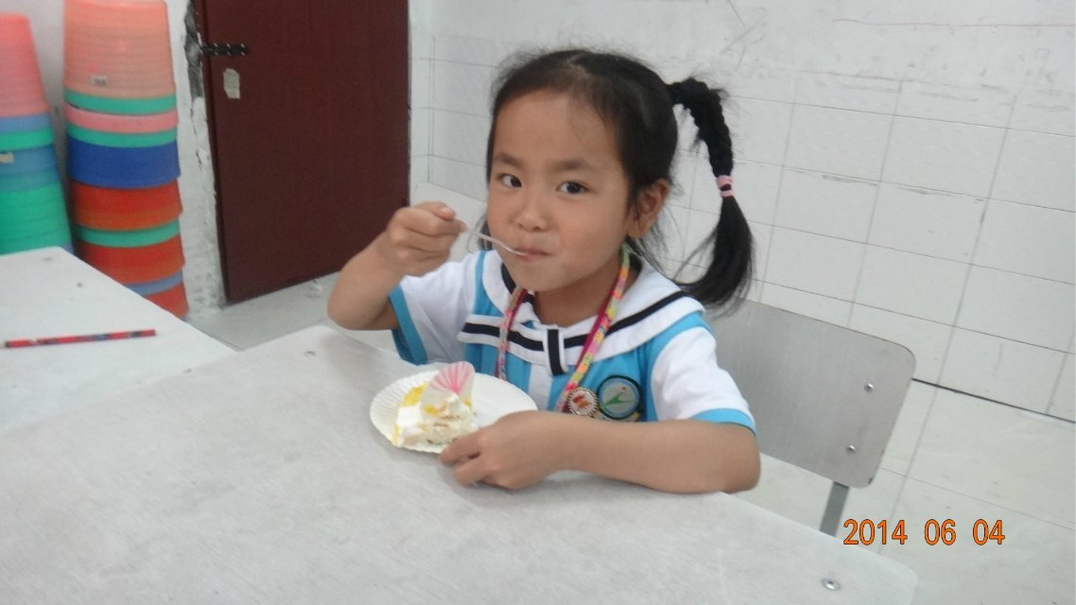 |  | 姓名:唐岱馨
 |  | 年龄：8
 |  | 班主任：游书勤
 |  | 特长：跳舞
天真童言：快乐需要感染，所以我想时刻保持微笑，给大家带来欢乐！
本 月 主 要 事 迹 | 她是一个天真、踏实并且可爱的小姑娘！个子不高的她学习成绩可是没有落下，每天，在黑板上准能出现她按时为老师写的每日课表，她的粉笔字可能而是因此练的很美呢！  她还是二年级三班的学习班长，经常帮助其他小朋友学习不会的生字。她的抽屉永远都是最整齐的，每天的事都做的非常好，孩子们都喜欢她活泼开朗的样子。有时她还会时不时给游老师撒撒娇，和老师做起辩论赛。  爱学习的她，作业总是按时完成，而且书写还很美，是全班小朋友学习的好榜样！
评审组意见

年 月

